# Exercices 6ème formation scientifique

1. **Quels sont les différents types de barrières, explique et donne des exemples**  /5
2. **Quels sont les différentes méthodes de conservation des aliments**
3. **Expliques-en quoi consiste le processus de cicatrisation. Quel est l’objectif de la cicatrisation ? Que se passe-t-il si la plaie ne se cicatrise pas tout de suite ?**
4. 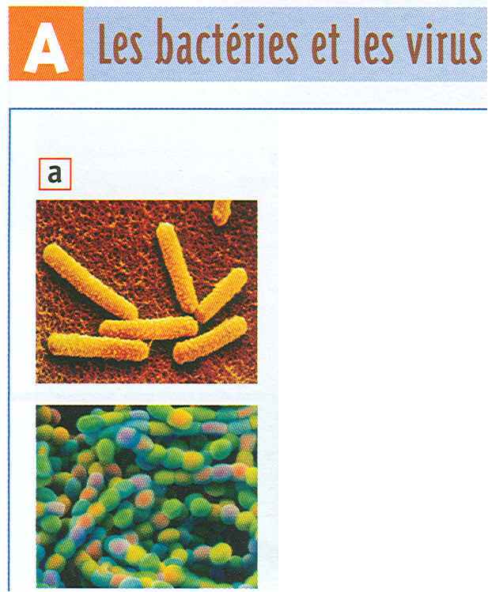**A partir de ces photos prises par microscope électronique, nomme chacun des microorganismes représentés**

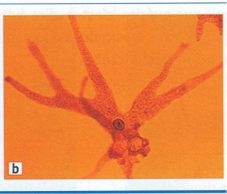

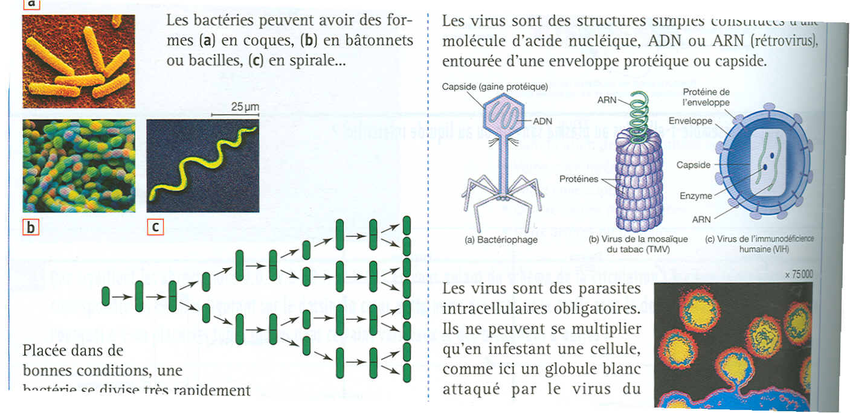

D

1. **Pourquoi votre médecin vous prescrira-t-il éventuellement des antibiotiques lors d’une angine virale ?**
2. **Pourquoi ne faudra-t-il pas prendre ces antibiotiques que durant une certaine période ?**